快充机理边界与控制策略
传输 极化 析锂 发热和充电曲线
第 28 期｜2026-09-28

快充能力由离子传输 负极电位 温度和热安全共同决定 充电功率必须随状态动态调整

学习目标
完成本期后，你应能把本期概念转化为可计算的边界、可观察的信号和可执行的验证步骤。
- 解释快充中的固相扩散 电解液传输和界面动力学
- 理解负极析锂的电位条件与低温风险
- 比较恒流恒压 多阶段和模型预测充电
- 设计预热 冷却和电流限值协同控制
- 建立快充性能 寿命和安全验证矩阵

系统总览
快充把更多电流推入相同电极面积，增加欧姆压降 浓差极化和界面过电位。高 SOC 或低温时负极嵌锂速度不足，局部负极电位可能接近金属锂析出条件。
提高温度可降低阻抗并改善传输，但过高温度会加速 SEI 增长 电解液分解和正极副反应。快充控制必须在析锂风险 发热和高温老化之间寻找动态窗口。
DOE 的极快充项目把析锂 热生成和高温稳定性列为关键挑战。具体电流和温度阈值依电芯材料 设计和历史而变，不能跨产品复制。
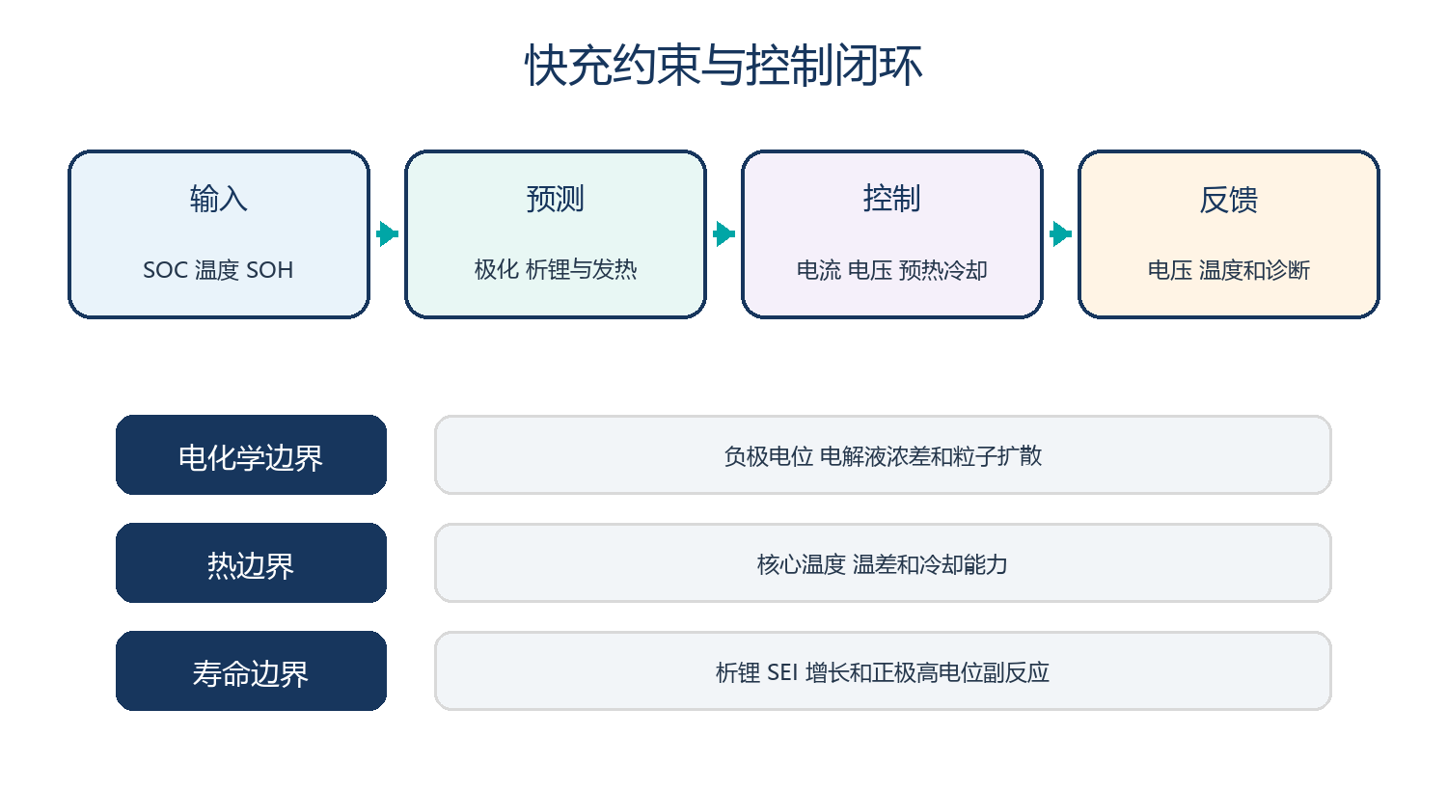
图 1 快充控制需要同时管理电化学 热和寿命边界
阶段 | 主要限制 | 典型控制 | 监控重点
低 SOC | 电流与温升 | 高电流但受热和器件限制 | 核心温度 压降
中 SOC | 传输与极化 | 随状态调整电流 | 电压残差和温差
高 SOC | 负极析锂与正极高电位 | 降流并转恒压 | 单体最高电压和尾流
低温 | 阻抗与扩散 | 预热或强降流 | 负极风险和温升

一 快充的传输瓶颈
电流增大同时考验电子 离子和固相扩散路径

1 1 电解液与孔隙传输
厚电极和低孔隙会提高能量密度，却增加离子路径和浓度梯度。高倍率时局部盐浓度下降会推高极化。

1 2 颗粒与界面动力学
锂离子需穿过界面并在活性颗粒内扩散，粒径 曲折度和反应分布决定局部电流密度。
$$C_rate = I / Q_nom$$
式 1 C_rate 单位 每小时 I 单位 A Q_nom 单位 Ah

二 析锂条件与后果
当负极表面嵌锂跟不上输入 金属锂可能沉积

2 1 电位条件
析锂风险与负极相对 Li 的局部电位有关。低温 高 SOC 大电流和局部缺陷会增加过电位。

2 2 可逆与不可逆影响
部分沉积锂可能再嵌入，也可能形成死锂 消耗活性锂或长成枝晶，引起容量损失和安全风险。
$$η_anode = φ_s − φ_e − U_anode$$
式 2 负极过电位由固相 电解液电势与平衡电位决定
风险因素 | 作用路径 | 控制手段
低温 | 扩散和动力学变慢 | 预热 降流
高 SOC | 负极嵌锂余量下降 | 提前降流
厚电极 | 浓差和路径增加 | 电极设计与分段电流
局部缺陷 | 电流集中 | 制造质量和诊断

三 发热与温度窗口
温度既影响快充能力也影响老化速度

3 1 充电发热
欧姆和极化热随电流增加，充电桩功率并不等于进入活性材料的有效能量。

3 2 预热与冷却
预热可改善低温传输，充电中又需及时移除热量。高温快充方案必须验证高温副反应和冷却失效。
$$Qdot ≈ I²R + I T dOCV/dT$$
式 3 充电热源单位 W

四 充电曲线与限值
充电协议将材料边界转化为电流和电压轨迹

4 1 恒流恒压
恒流阶段受电流和温度限制，达到最高单体电压后进入恒压，电流逐渐衰减。

4 2 多阶段与模型预测
多阶段电流可按 SOC 温度和老化调整。模型预测控制可显式处理负极电位与热边界，但依赖参数和可观测性。
$$t_charge ≈ E_added / P_average$$
式 4 时间由增加能量和平均有效功率决定
策略 | 输入 | 优势 | 风险
固定 CC CV | 电压和电流阈值 | 简单 易验证 | 不能充分利用状态差异
多阶段电流 | SOC 温度分区 | 易量产标定 | 分区切换与老化漂移
自适应限流 | 阻抗和诊断状态 | 利用实时能力 | 模型误差和传感依赖
模型预测 | 电化学和热状态 | 显式约束多变量 | 计算与参数复杂

五 Pack 与充电设施约束
电芯能力只是整条充电链的一部分

5 1 单体一致性
最高电压或最高温度单体决定 Pack 电流，均衡和热管理影响可持续快充功率。

5 2 充电机与电压平台
充电设施最大电流 功率和电压范围会限制实际曲线。不同 400 V 与 800 V 平台不能只比较峰值功率。
$$P_grid ≈ V_pack I_pack / η_chain$$
式 5 η_chain 包含充电机 线缆 Pack 和辅助损耗

六 快充诊断与老化
快充控制需要识别风险迹象和长期能力变化

6 1 析锂诊断
可用电压松弛 库仑效率 增量容量 阻抗和模型负极电位寻找析锂迹象，但单一指标可能不唯一。

6 2 参数自适应
容量衰减和阻抗增长会缩小快充窗口。标定应随 SOH 更新，并在低置信度时保守降流。
$$η_C = Q_discharge / Q_charge$$
式 6 库仑效率用于观察副反应趋势 两项单位相同

七 快充验证
快充目标应同时报告增加能量 时间 温度 寿命和安全

7 1 试验矩阵
覆盖初始 SOC 温度 SOH 充电功率 冷却和休息条件，记录单体电压 核心温度和后续容量。

7 2 现场曲线
实际峰值功率持续时间可能很短。比较车辆时应使用相同起始 SOC 温度和增加能量，而不是只看宣传峰值。

工程检查表
快充策略发布前检查以下五项
- 电流限值是否覆盖负极电位 传输 温度和单体电压
- 低温是否先预热或降流并验证析锂风险
- 高温快充是否验证副反应和冷却失效
- 充电时间是否用相同起止 SOC 和增加能量比较
- 寿命测试是否覆盖重复快充和代表性静置历史

案例推演
场景 车辆在冬季插入高功率充电桩 峰值功率只有标称值的一半
低温电芯阻抗和析锂风险可能限制电流 充电设施也可能受电压平台和电流上限影响
- 核对起始 SOC 电芯温度 SOH 和充电桩电压电流上限
- 检查 Pack 最高单体电压 温差和快充限值来源
- 评估预热功率 时间和外部电源能量是否足够
- 用低温台架重放并监测电压松弛与析锂诊断特征
- 优化预调温和分阶段电流并验证寿命与安全
冬季低峰值不一定是充电桩故障，需要分离电芯温度 Pack 限值和设施边界。

常见误区
以下判断忽略了关键边界。复盘时应先补齐对象、工况和可验证证据。

误区 1 峰值充电功率越高充电一定越快
平均功率和高功率持续区间决定总时间

误区 2 提高温度能彻底解决析锂
温度改善传输但高温副反应和局部缺陷仍存在

误区 3 恒压阶段越短越好
过早结束可能减少能量 过度维持则增加时间和副反应

误区 4 800 V 平台自动实现双倍充电速度
仍受电芯电流 冷却和设施功率限制

误区 5 一次快充无异常即可证明策略安全
析锂和老化可能累积 需要循环与寿命验证

本期要点总结
- 快充受传输 极化 析锂和热共同限制
- 低温 高 SOC 和大电流提高析锂风险
- 充电策略应随状态动态降流
- 实际充电时间取决于平均有效功率
- 验证必须同时覆盖性能 寿命和安全

思考题与答案
先独立作答，再检查答案中的假设、单位和验证条件。
- C 率如何定义
- 低温为什么容易析锂
- 快充为什么后段降功率
- 峰值功率为什么不能代表充电时间
- 快充策略为何随 SOH 更新

答案 1
电流除以额定容量 单位为每小时

答案 2
扩散和界面动力学变慢 负极局部过电位增大

答案 3
高 SOC 时单体电压和负极风险接近边界

答案 4
峰值可能持续很短 总时间由平均功率和能量决定

答案 5
老化改变容量 阻抗 发热和电压响应

下一期预告
第 29 期将学习功率性能与低温工程 重点分析阻抗上升 可用能量下降和预热策略

参考资料
以下资料用于建立本期的工程框架。所有网页的访问日期均为 2026 年 9 月 29 日。
- DOE XCEL Heat Generation Concerns https://www.energy.gov/cmei/vehicles/articles/extreme-fast-charge-cell-evaluation-lithium-ion-batteries-xcel-heat
- DOE Development of an Extreme Fast Charging Battery https://www.energy.gov/sites/default/files/2020/06/f75/bat393_%20wang_2020_o_4.21.20_945PM_LR.pdf
- DOE Extreme Fast Charging Battery Research https://www.energy.gov/cmei/vehicles/articles/vehicle-technologies-office-merit-review-2017-extreme-fast-charging-battery
- DOE Safe High Energy Fast Charge Batteries https://www.energy.gov/cmei/vehicles/articles/developing-safe-high-energy-fast-charge-batteries-automobiles-0
- Argonne EV Profile Capture 2023 https://www.osti.gov/biblio/2293478
- NREL Multi Scale Modeling of Battery Physics https://www.nrel.gov/transportation/multi-scale-battery-physics-modeling.html

